**ש ל ו ם**

**300+ 30 +6 +40**

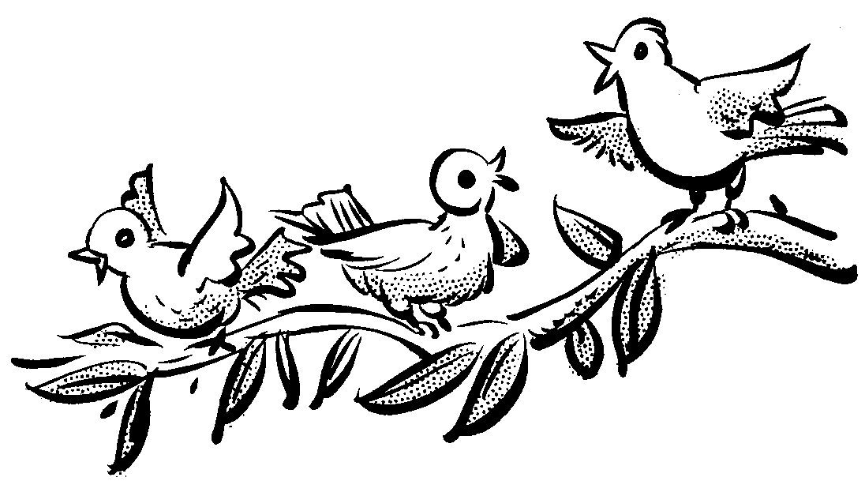

**376**

**צ**

**10+200+6+80+90**

**פ**

**ו**

**ר**

**י**



**386**

**כ ה ן**

**20+ 5+ 50**



**75**

**י**

**ש**

**ר**

**א**

**ל**

**30+1+200+300+10**



**541**

**סדר האותיות במילה אינו משנה את ערכה שלהמילה.**



**שמח**

**חמש**

**=**

**למילים שונות יכול להיות ערך מספרי זהה?**



**=**

**ודאי!**

**אוכל**

**בנה**

**57**

**57**